**数码商城网站**

**需求分析说明书**

**目录**

1 概述 1

1.1 开发背景 1

1.2 开发目的和意义 2

1.2.1 开发目的 2

1.2.2 开发意义 3

1.3 开发思路和主要内容 3

2 运行环境 4

2.1 运行环境介绍 4

2.2 开发语言与开发工具介绍 5

3 系统分析 7

3.1 系统需求分析 7

3.1.1 系统需求概述 7

3.2 系统功能分析 9

3.2.1 用户功能分析 9

3.2.2 管理员功能分析 10

3.3 可行性分析 11

3.4 主要业务逻辑分析 11

4 系统设计 14

4.1 网站功能结构 14

4.1.1 前台功能结构 14

4.1.2 后台功能结构 14

4.2 网站页面结构 15

4.2.1 前台页面结构 15

4.2.2 后台页面结构 16

5 系统实现 17

5.1 前台主要模块的实现 17

5.1.1 登录注册模块 17

5.1.2 产品搜索模块 33

5.1.3 产品显示模块 36

5.1.4 购物车模块 37

5.1.5 我的订单模块 41

5.1.6 留言模块 42

5.1.7 帮助模块 45

5.2 后台主要模块的实现 46

5.2.1 产品管理模块 46

5.2.2 产品新增与修改模块 48

5.2.3 用户管理模块 52

# 

# 概述

## 开发背景

电子商务是于九十年代初，在欧美兴起的一种全新的商业交易模式，它实现了交易的无纸化，效率化，自动化，表现了网络最具魅力的地方，快速的交换信息，地理界限的模糊，这所有的一切也必将推动传统商业行为在网路时代的变革。早在网络盛行的时代，通过网络的电子邮件，视频交换，文件交换以及目前还很热门的EDI(电子数据交换)，所进行的商业行为，都可以说是现在电子商务网上购物的某种形式的表现，也可以说，网上购物是它们崭新的应用集合。

电子商务可以通过多种电子通讯方式来完成。简单的，比如你通过打电话或发传真的方式来与客户进行商贸活动，似乎也可以称作为网上购物；但是，现在人们所探讨的网上购物主要是以EDI(电子数据交换) 和Internet来完成的。尤其是随着Internet技术的日益成熟，电子商务真正的发展将是建立在Internet技术上的。所以也有人把网上购物简称为IC (Internet Commerce)。

据CNNIC 2007年1月23日《第19次中国互联网络发展状况统计报告》，我国网民人数达到了1.37亿，占中国人口总数的10.5%。报告同时显示，宽带上网人数继续增加，达到9070万人，占网民总数的2/3。网民队伍的迅速扩充，无疑为网上购物的发展提供了巨大的市场空间。加上数码产品因其具有标识清晰、规格统一、特征容易描述、同种商品个体之间无差异等特性而能成为发展电子商务的最为理想的商品类型之一。

网上购物因其自身具有的经营上的优势对消费者具有强大的吸引力，这也是刺激网上购物发展的重要原因。网上购物对于消费者而言，其魅力主要表现在三个方面：

1. 品种丰富。消费者选购的余地大。凡属稍具规模的购物网站，一般都具有良好的网络购物界面，由于不受实物陈列空间的限制，网上购物向顾客提供的选择品种往往能数十倍于实物商店，顾客可以通过分类查找方式选择自己所需购买的商品。
2. 好的网络购物界面，由于不受实物陈列空间的限制，网上购物向顾客提供的选择品种往往能数十倍于实物商店，顾客可以通过分类查找方式选择自己所需购买的商品。
3. 售价便宜。在网络购物市场还很不稳定之前，各个经营者都要使用各种 手段抢占市场，赔本打折是较为普遍的竞争手段之一。如购物网、易贝网等很多商品的打折都在三折以上。这样，消费者自然对网上购物倍加青睐。

但是，与强劲的网络购物需求相比，我国受到计算机软硬件基础比较薄弱，技术较低下，系统开发人员十分紧缺等不利因素的影响，现有购物网站系统普遍存在着功能比较单一，维护比较复杂，通用性又不强等问题，有的购物网站甚至直接采用静态网页发布商品信息。所有这些，已经严重制约了我国网上购物的发展，国外虽然有比较成熟的网上购物系统，但价格非常昂贵，动辄几十上百万，而且还不一定适合我国国情，需要花大量的人力物力进行二次开发。搞网上购物是需要投入的。现在很多人一听是网上购物，一听是高科技，就觉得是很花钱的事情。想一想，IT公司的办公地点一般都是设在高级写字楼里，员工工资也较之传统行业高出许多，高科技所运用的设备也不是普通的办公用品，等等。这些表面想想很自然给人一种“高投入”的感觉。互联网上的公共平台的出现解决了中小企业开展网上购物的瓶颈问题。也就是说一个零售企业可以通过一个公共的平台享受由专业技术公司提供的定制化服务。具体来说，就是由一些有行业经验又有互联网技术的第三方服务商，为企业提供网上购物解决方案，为企业量身定制信息管理系统，提供第三方平台，帮助企业进行信息处理和软硬件的日常维护，第三方的定位，又决定了这类服务商在行业上与享用服务站没有竞争关系和业务冲突，采用第三方平台除了免去了开发研究所耗费的时间和支出，在短时间即可享受网上购物给企业 发展带来的收益以外，零售企业不必再为大笔的人力、财力、物力投入而伤脑筋，也不必为日后的软硬件维护、升级而担忧。租用这种第三方平台无需高额的前期投入，在使用过程中，也只需定期交纳一定的服务费用。这样开展 网上购物，仅需企业很少的投入，就可以给企业带来很大的收益，也是十分符合目前我国零售企业特点。

因此，如何设计开发出功能强大，费用低廉，通用性强，适合我国国情的购物网站系统，这将是我们急需解决的一个重要课题。

## 开发目的和意义

### 开发目的

系统的开发目标就是要构建一个中小型的网上购物系统，方便用户购买数码产品。用户可通过Internet登录商城，浏览其中的产品信息，将感兴趣的数码产品加入到自己的购物车当中，如果决定购买该产品，则可以将购物车中的商品作为订单下达。网上数码商城系统的管理员会定期处理用户下达的订单。使用该网站用户可足不出户的购买到自己感兴趣的产品，而且可以使用产品搜索功能，更快的找到感兴趣的数码产品。管理员登录后台后可以对商品信息和商品分类信息进行增加、修改和删除；对商城内的新闻进行添加、修改和删除；管理注册用户信息；管理商品定单。使管理员可以方便灵活的进行管理。

### 开发意义

通过数码商城系统，顾客可以足不出户方便快捷地购买质优价廉的数码产品，了解数码产品及特定产品的相关知识，节省大量的购物时间。商家能真正做到7x24小时服务，扩大了服务范围，延长了服务时间，通过会员注册信息及购买记录可以更好地了解顾客的需求，实现个性化服务，这对提高上次的效益大有裨益。因此本设计实现的网上数码商城系统对商家和消费者都是很有意义的。

## 开发思路和主要内容

(1)确定电子商务网站功能定位

确定网站所涉及的商务活动的内容、商务活动的流程。比如我们在进行数码商城的设计中，首先考虑确定网站发布数码产品的种类，确定了产品信息包括商品编号、商品名称、商品品牌、商品价格及商品描述等，信息的发布和信息的维护及管理。同时在确定了信息发布种类后，确定了信息处理的流程为商品的浏览及搜索、账户登陆、帐户管理、购物车管理、支付。

(2)确定网站的收费对象和收费规则

在网站所涉及的商务内容确定了的情况下，确定收费的对象和如何进行收费，以此为依据确定网站的栏目。网站栏目的划分实际上就是系统的功能模块划分。在数码商城系统设计中，网站的收费对象为所有浏览者。网站采取会员积分制(积分由所购买产品的价格决定)，会员可根据自己积分的多少享受不同级别的优惠服务(会员按积分从低到高分两个级别，最高为VIP会员)。

(3)确定网站的栏目的功能

在确定了网站的收费项目后，要确定网站的主要栏目和功能，包括网站的管理功能模块、网站的信息发布方式、网站商务活动的发布以及网站导航栏等。

网站的功能栏目的设置和系统的主要功能模块的划分是相一致的。网站业务介绍性栏目，应包括会员申请流程、收费标准、优惠措施、网站运行规则等，使用户对网站的服务有一个明确的了解，是扩大网站的会员用户数量和提高网站的知名度及信誉都是必不可少的栏目。

网站的导航栏是网站的整体功能的全面介绍，使用户对网站的功能有一个清晰的了解，也是网站不可缺少的栏目。同时也应有网站运行的相关提示信息，比如在数码商城的设计中，我们在确定了收费对象和主要功能后，确定了网站首页的主要栏目为最新商品、热门商品、热销商品、特价商品等栏目，同时加入了购物指南栏目对网站的主要功能及使用方法进行介绍。同时根据功能的逐步扩大，这样也就基本确定了网站的信息服务内容和方式。

(4)确定网站的系统结构

一个优秀的电子商务平台，应该根据环境以及所属业务的不断发展具备良好的延展性和稳定性。应用程序可以采用N层架构。本系统采用两层结构模型，即：用户端Web浏览器、Web服务器以及数据库服务器的B/S模型。它是一个基于Web浏览器的、开放的系统。用户可以通过Web浏览器访问服务器的网页。当用户向服务器发出一个数据请求后，Web服务器将响应之，并向数据库服务器发出数据操作请求，数据库服务器执行请求，把结果返回给Web服务器，Web服务器再把它传给用户端浏览器，所以该系统是通过两层间不断发出的请求和响应联系在一起，并实现其功能的。

# 运行环境

简要说明本产品的运行环境（包括硬件环境和支持环境）的规定。

## 运行环境介绍

1. 软件环境

|  |  |  |  |
| --- | --- | --- | --- |
|  | **名称** | **版本** | **语种** |
| 操作系统 | Windows | 2007, |  |
| 数据库平台 | mysql | 10G |  |
| 语言 | JDK | 5.0以上 |  |

（2）硬件环境

|  |  |  |
| --- | --- | --- |
| **硬件配置** | **最低配置** | **推荐配置** |
| 服务器 | 1CPU：P4 2.0G | 1CPU：P4 2.8G |
| Mem：1G | Mem：2G |
| HD：40G | HD：120G |
|  |  |
|  |  |
| 客户端 | 1CPU：P4 1.0G | 1CPU：P4 2.0G |
| Mem：512M | Mem：1G |
| HD：40G | HD：120G |
|  |  |

## 开发语言与开发工具介绍

(1)Java简介

Java是一门面向对象编程语言，不仅吸收了C++语言的各种优点，还摒弃了C++里难以理解的多继承、指针等概念，因此Java语言具有功能强大和简单易用两个特征。Java语言作为静态面向对象编程语言的代表，极好地实现了面向对象理论，允许程序员以优雅的思维方式进行复杂的编程。

Java具有简单性、面向对象、分布式、健壮性、安全性、平台独立与可移植性、多线程、动态性等特点。Java可以编写桌面应用程序、Web应用程序、分布式系统和嵌入式系统应用程序等

(2) Spring Tool Suite简介

Spring Tool Suite是一个基于Eclipse的开发环境，可以自定义用于开发Spring应用程序。它提供了一个随时可用的环境来实现，调试，运行和部署Spring应用程序，包括Pivotal tc Server，Pivotal Cloud Foundry，Git，Maven，AspectJ的集成，以及最新的Eclipse版本。

Spring Tool Suite包含了Pivotal tc Server的开发人员版本，这是针对Spring优化的Apache Tomcat的替代品。通过其Spring Insight控制台，tc Server Developer Edition提供了应用程序性能指标的图形化实时视图，使开发人员能够从其桌面识别和诊断问题。

Spring Tool套件支持将应用程序定位到本地，虚拟和基于云的服务器。它可以免费用于开发和内部业务操作，没有时间限制，完全开源并根据Eclipse Public License的条款获得许可。

# 系统分析

## 系统需求分析

### 系统需求概述

网上数码商城是基于Internet的网上数码产品销售系统，用户可通过Internet登录商城，浏览其中的产品信息，将感兴趣的数码产品加入到自己的购物车当中，如果决定购买该产品，则可以将购物车中的商品作为订单下达。网上数码商城系统的管理员会定期处理用户下达的订单。使用该网站用户可足不出户的购买到自己感兴趣的产品，而且可以使用产品搜索功能，更快的找到感兴趣的数码产品。

网上数码商城的宗旨在于方便用户购买数码产品，因此本系统应能实现所有方便用户购买数码产品所需的功能及服务。同时，任何一个系统都需要进行管理，本系统也不例外，系统管理员应该具有的功能。

在调查、分析用户的业务活动并确定系统边界后，得到了用户业务流图如下。

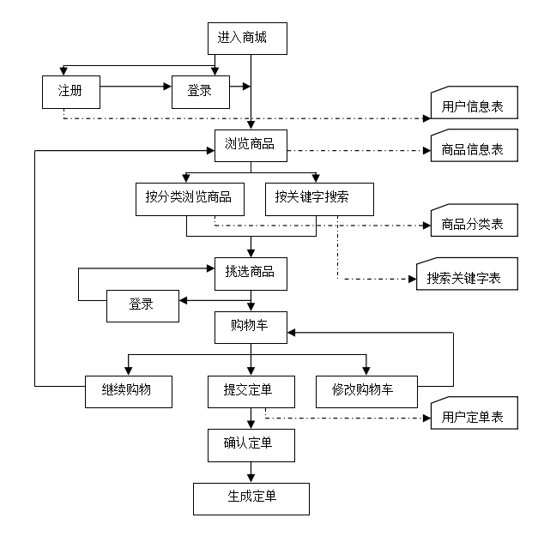根据实际应用环境对流图进行分解，细化。这里以最后一步“下定单”为例，经过需求分析得到如图3-4：

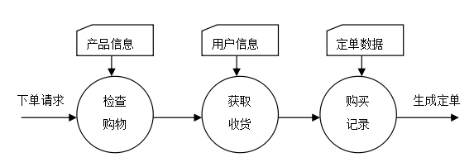

图3-4 下单数据流图

数据字典是结构化设计方法的另一个工具，它用来对系统中的各类数据进行详尽的描述。对数据库设计来讲，数据字典是进行详细的数据收集和数据分析所获得的主要成果。数据字典中的内容在数据库设计过程中还要不断的修改、充实、完善。

产品数据字典如表3-1所示

表3-1 产品数据字典

|  |  |
| --- | --- |
| 数 据 项 | 类  型 |
| 产品名 | 文本 |
| 产品编号 | 文本 |
| 产品类型 | 文本 |
| 产品图片 | 文本 |
| 产品详细信息 | 文本 |
| 库存数量 | 整数 |
| 商品价格 | 整数 |

## 系统功能分析

### 用户功能分析

为方便用户购买产品，系统应该提供如下所示的几种功能。

1. 商品浏览：以列表的方式显示数码产品信息，这样可以在页面显示大量的商品信息，同时可以提供更多的商品浏览方式，如分类浏览、最新商品、热销商品和特价商品等。
2. 商品显示：当用户找到感兴趣的商品时需要显示相关产品的详细信息，包括产品名称、生产商、价格、规格及介绍等信息，此外还可以显示被用户浏览过的次数、当前存货状况等。
3. 购物车：当用户找到需要的商品时，可先将该商品放入购物车中，然后继续寻找其他的商品，购物车中将存放当前用户打算购买的所有数码产品。
4. 商品订单：当用户在数码商城中找到了所有需要的商品后，决定购买，便可以下订单。管理员会定期处理用户下达的订单，并根据用户订单的信息将货物送抵用户所指定的地址。
5. )商品搜索：网上数码商城与传统商城相比的一个优势是，当用户知道商品的某部分信息时，即可使用系统的搜索功能按照数码产品名称、类别、生产商、品牌等其中之一的条件进行模糊查找，并能快速找到所搜索的相关商品。
6. 用户注册：只有成为数码商城的注册用户后方可在本系统中购物，因此系统需要提供用户注册功能及个人信息的修改及密码的维护。
7. 忘记密码：用户在忘记密码的情况下，可以根据注册时的电子邮箱进行密码的修改操作。
8. 用户留言：用户可以在留言界面发送邮件到商城邮箱，管理员会定时查看留言，并及时作出回应。

### 管理员功能分析

数码商城的管理员功能是维护系统正常运行，它需要提供如下所示的功能：

1. 管理员信息管理：添加新管理员、删除管理员、修改密码。
2. 用户账户管理：由于自由成为数码商城的注册用户后才能购买商品，管理员需要对用户账号进行管理。
3. 商品管理：各类数码产品时数码商城的内容所在，管理员需要能够维护系统中的产品信息。头是与产品相关的分类信息也需要维护。具体包括：添加、删除、修改商品类别；添加、修改、修改商品信息。
4. 订单管理：在用户下达订单后，管理员需要对用户订单进行处理，为用户准备订购的商品，并组织送货、收取货款等。

## 可行性分析

可行性分析的目的就是用最小的代价在尽可能短的时间内确定问题是否能够解决、是否值得去解。下面从四个方面分析本系统的可行性:

(1)技术可行性：本系统采用MYSQL进行后台数据库的管理、操作和维护，用ASP实现系统功能。Spring Tool Suite可以方便地创建动态、快速、交互性强的Web站点。这充分说明本系统在技术方面可行。

(2)经济可行性：由于目前我国互联网事业蓬勃发展，网上购物在国内呈现越演越烈之势，企业的商务网站要想以最低的投入成本获得更高的商业利润，必须开发一个易于管理、维护费用低廉、界面友好、安全可靠的商务系统。因此ASP的开发简易性、灵活性尤其是经济方而可行迎合了这一开发前景。

(3)操作可行性：该系统设计清晰，有良好的用户界面，操作简洁，有完善的异常处理机制和提示信息机制，因此操作方面可行。

(4)法律可行性：本系统没有违反国家相关法律规定，法律方面可行。

## 主要业务逻辑分析

商品管理流程如图3-5：

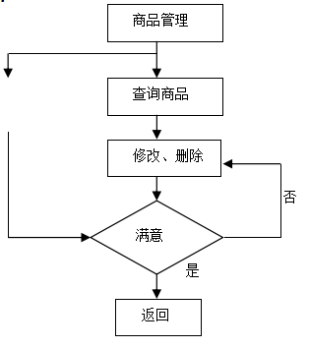

图3-5 商品管理流程

用户登录流程如图3-6：

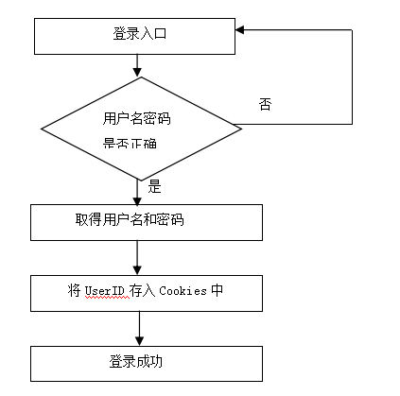

图3-6 用户登录流程

购物流程如图3-7：

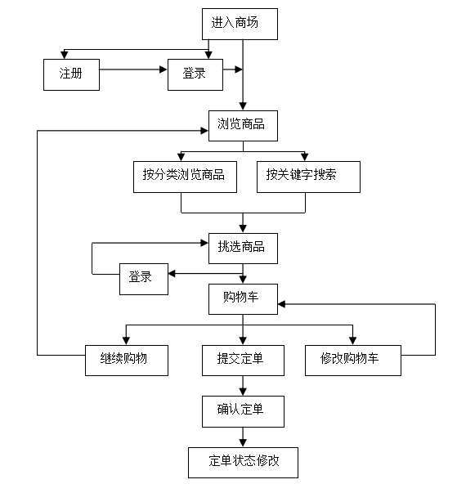

图3-7 购物流程

# 系统设计

## 网站功能结构

### 前台功能结构

数码商城前台功能结构如图4-14

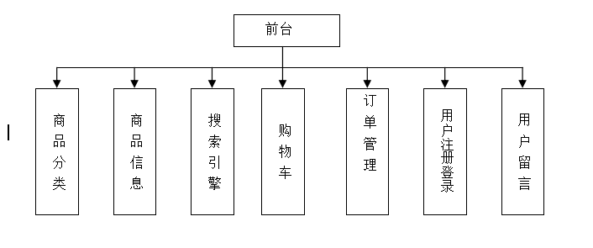

图4-14 前台功能结构图

### 后台功能结构

数码商城后台功能结构如图4-15

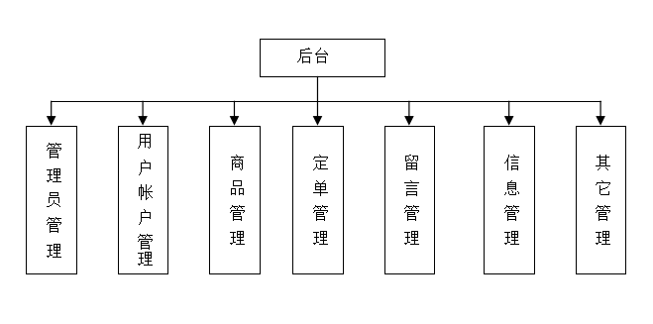

图4-15 后台功能结构图

## 网站页面结构

### 前台页面结构

数码商城前台页面设计[11]采用表格定位，搜索引擎、页面导航条、产品大分类导航条、旗帜广告、主页面、用户登陆、商品详细分类导航、销售品牌、热门搜索。主页面结构如图4-16其余页面将沿用主页面并对主页面和左栏目的相应位置作修改。

图4-16 前台页面结构图

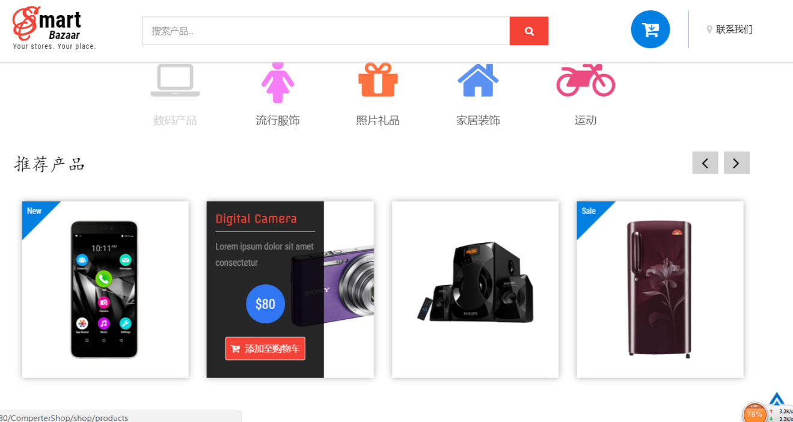

### 后台页面结构

数码商城后台页面采用了框架结构，左框架为系统菜单，右框架又分为上下两部分，上面的框架显示系统信息，下面的框架为主页面，显示后台各个功能页。

数码商城后台页面结构如图4-17

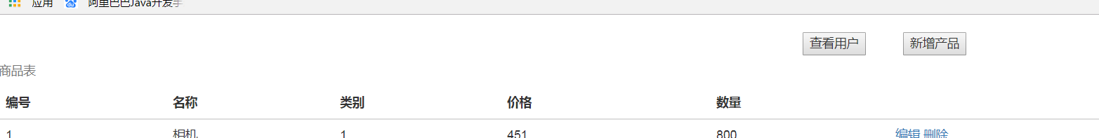

图4-17 后台页面结构图

# 系统实现

## 前台主要模块的实现

### 登录注册模块

**登录页面如下截图：**

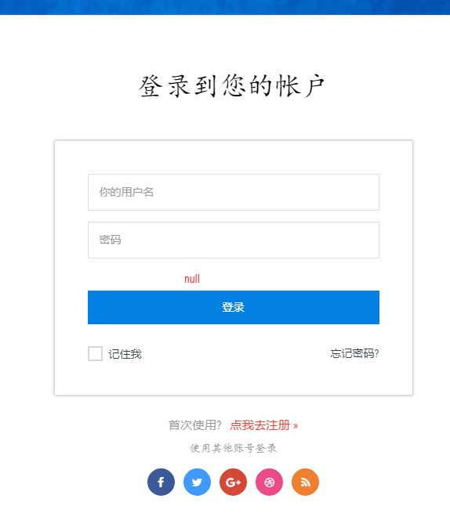

**错误信息提示截图：**

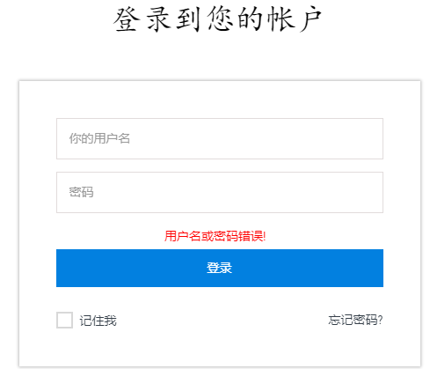

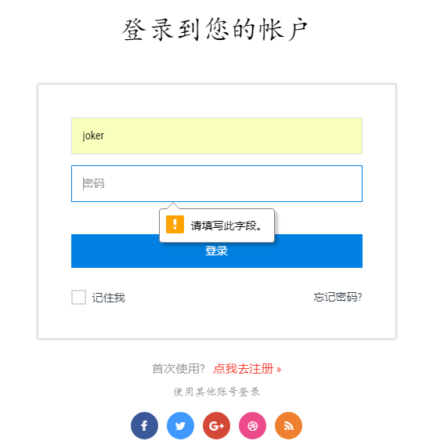

**登录页面代码实现截图：**

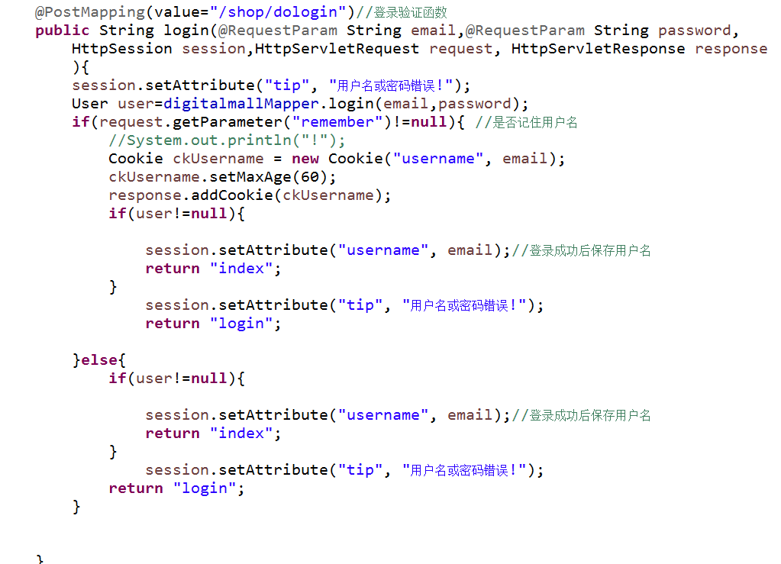

**注册页面截图如下：**

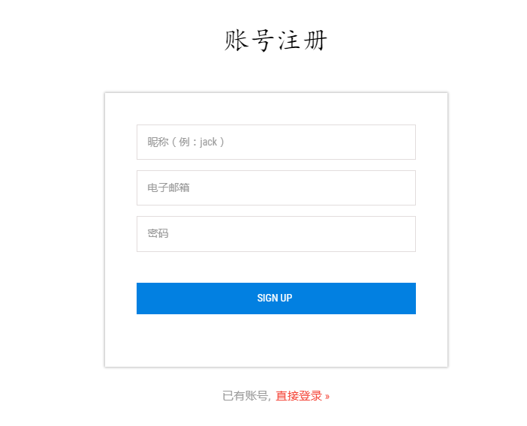

**注册页面错误信息提示截图如下：**

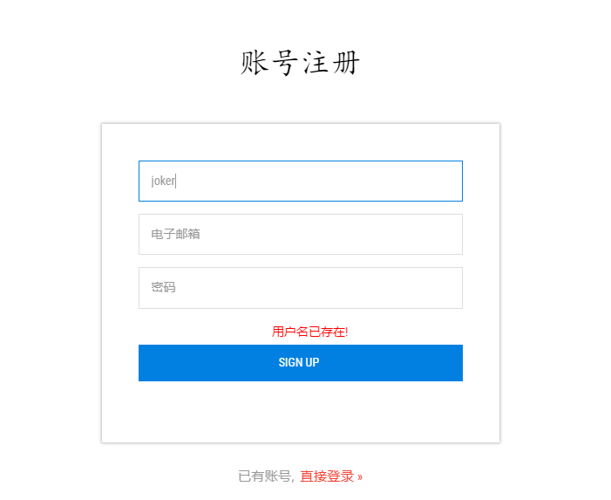

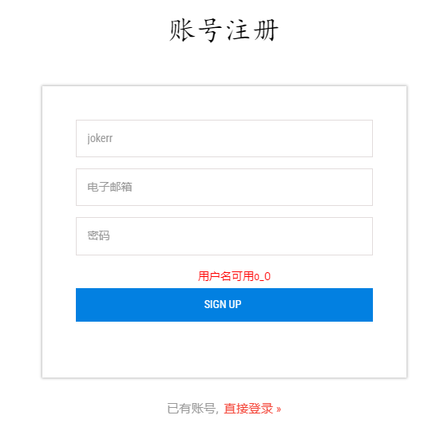

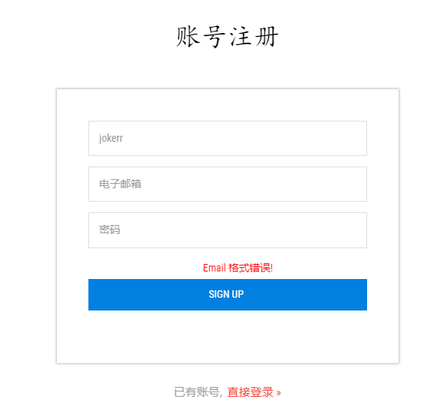

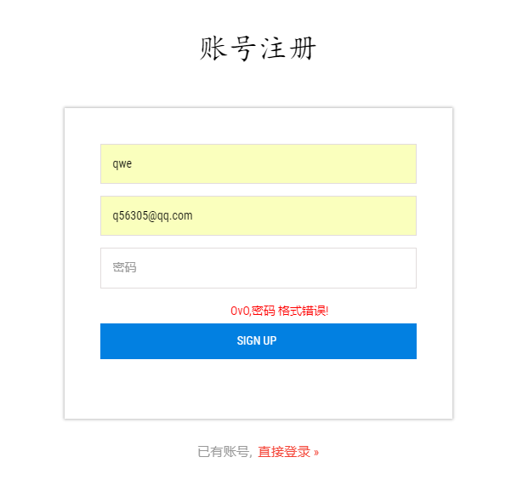

**注册页面代码实现如下：**

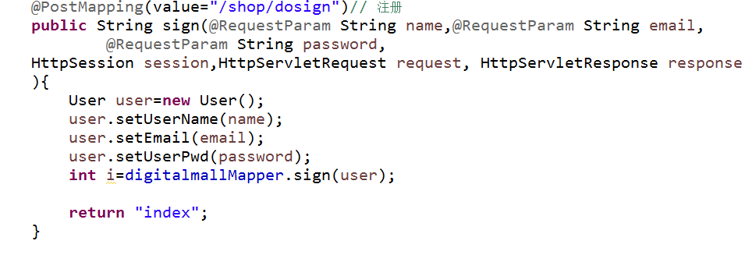

**注册页面错误处理代码如下：**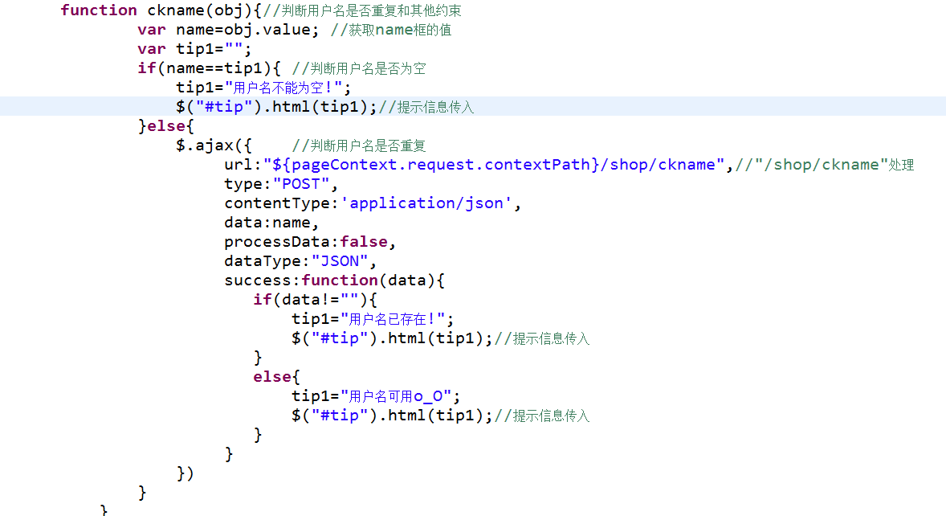

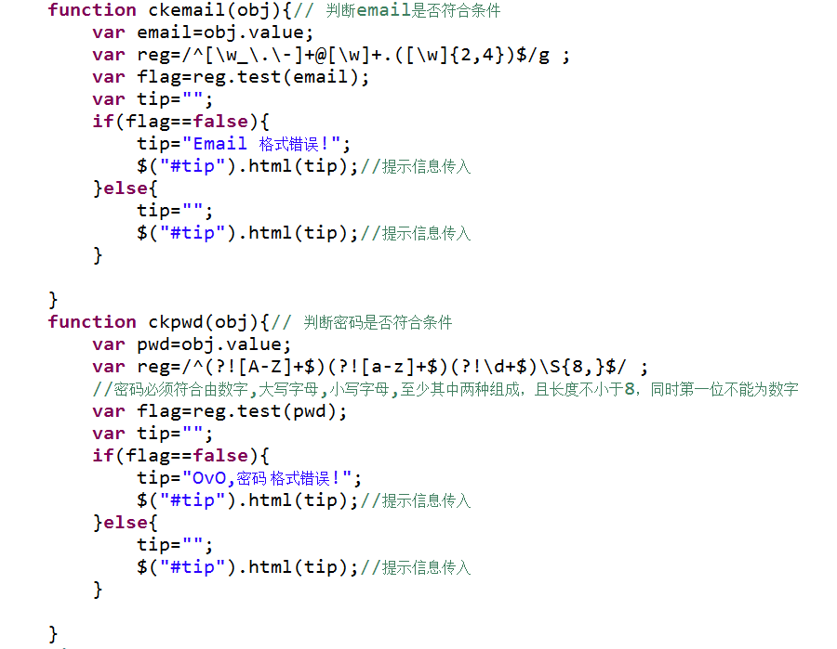

**忘记密码截图如下：**

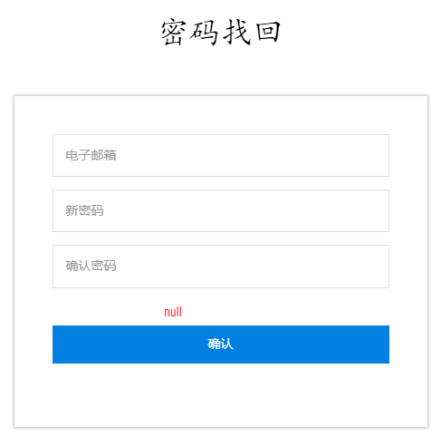

**忘记密码错误提示信息：**

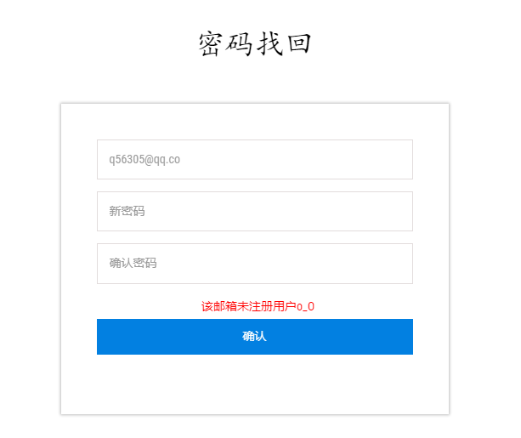

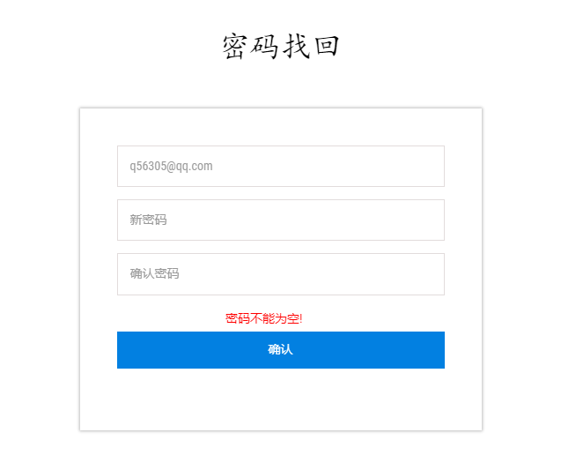

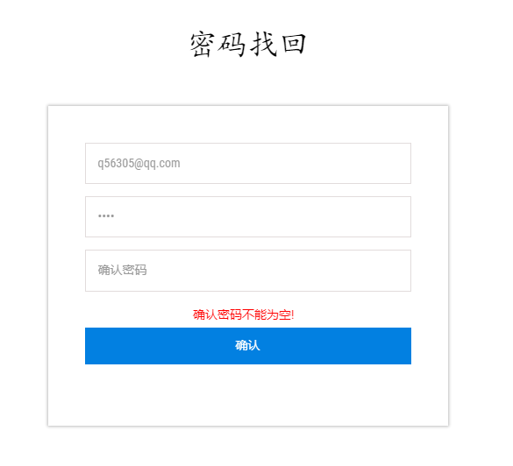

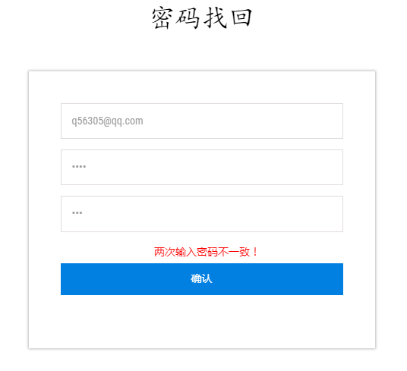

**忘记密码模块代码实现如下：**

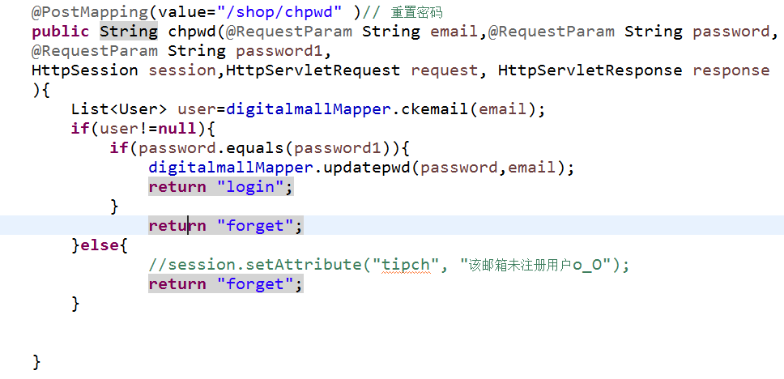

**忘记密码页面错误处理代码如下：**

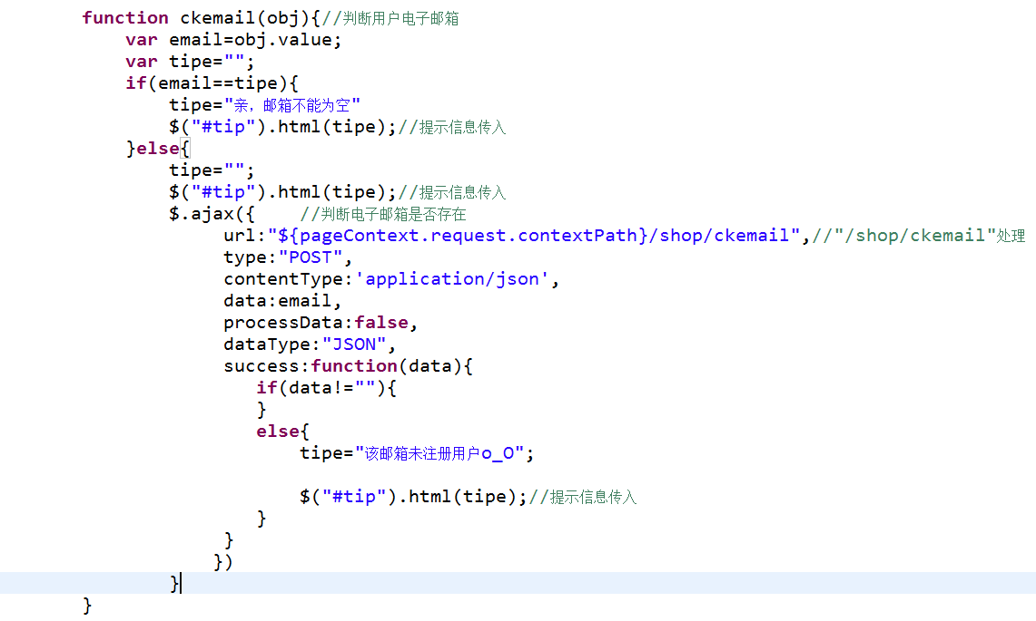

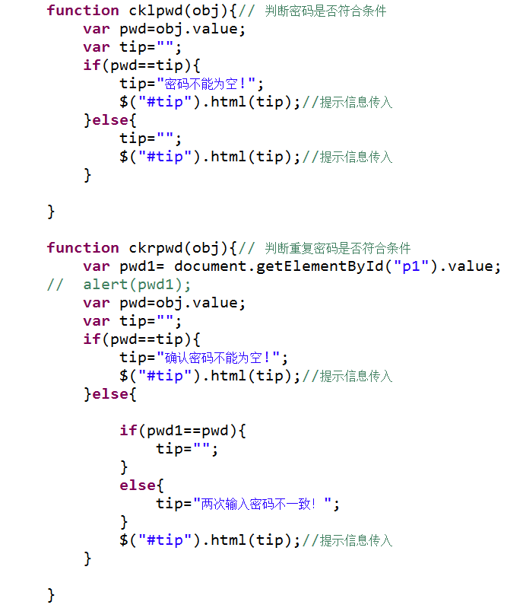

**模块详情**：在登录页面输入正确的帐号密码即可进入商城主页，否则仍然留在登录页面并弹出错误信息，注册页面用户需按照要求填写信息，如用户名不能重复等等，完成注册后即可进入登录页面进行登录，在忘记密码页面，用户填写注册所用的邮箱即可修改密码。

### 产品搜索模块

**产品搜索页面截图如下：**



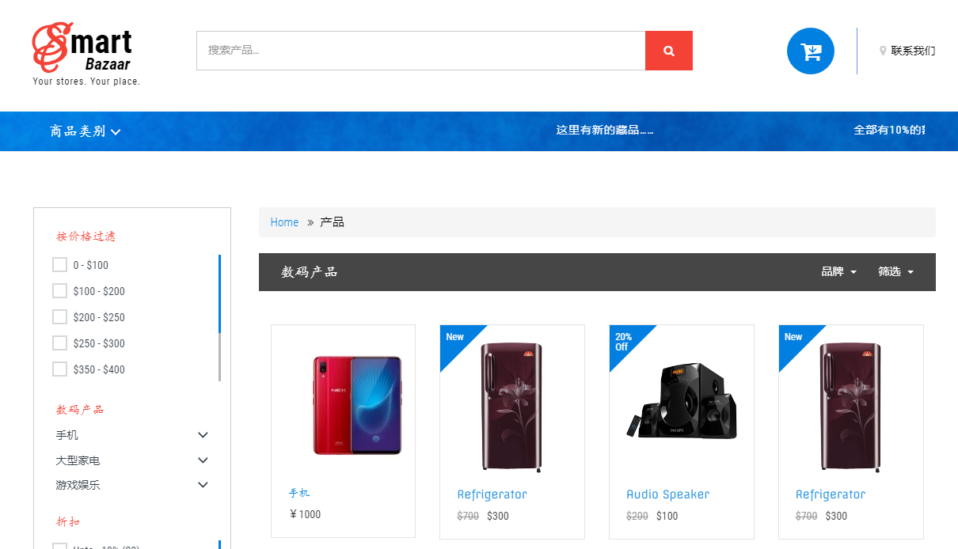

**产品搜索代码实现及截图如下：**

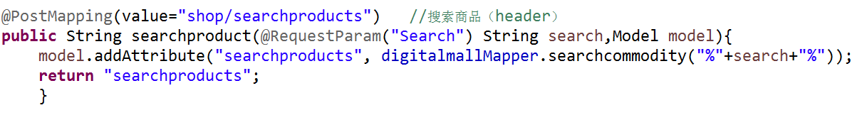

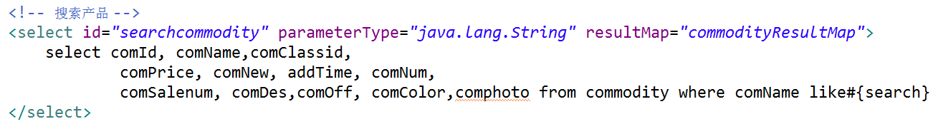

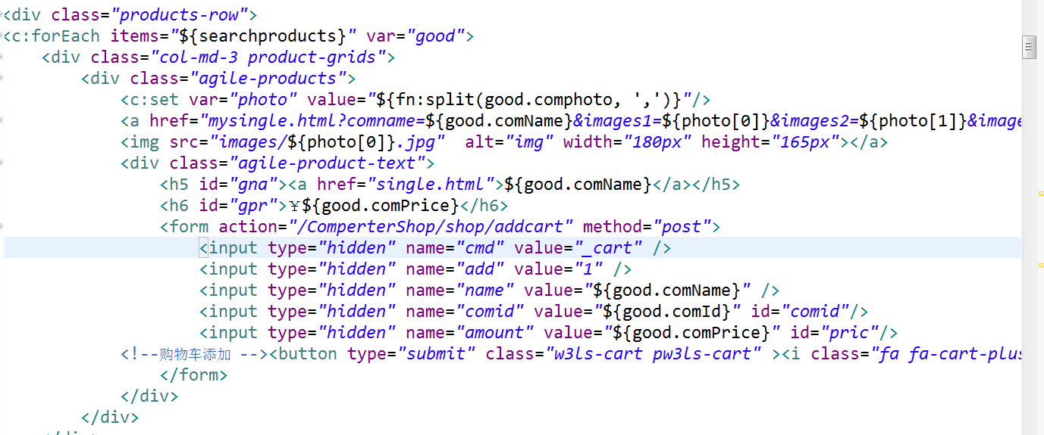

**模块详情：**

当消费者是进行有目标的购物时，通过搜索引擎就可以轻松地查找所需要的商品；如果没有明确的目标，消费者可以通过“模糊查询”的方式输入任何与某商品名称相关的关键字，系统就能帮助他查询相关的商品是否存在。执行搜索的关键业务逻辑位于head.jsp 。执行搜索时采用的是模糊搜索，只要能匹配用户提交的关键字则返回该记录，得到的产品数据传递给searchproducts.jsp页面，然后在searchproducts.jsp页面获取产品属性并输出。

### 产品显示模块

**产品显示模块截图如下：**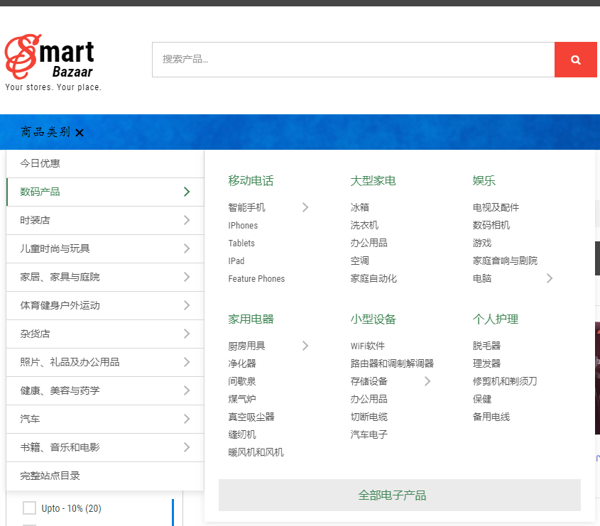

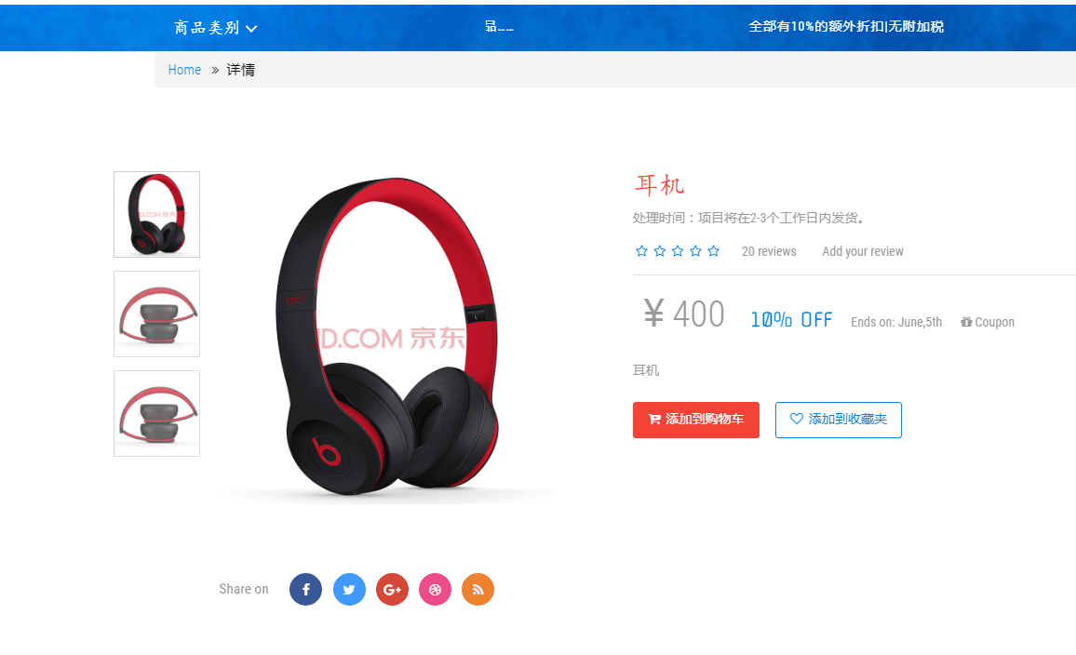

图5-1

**代码实现如下：**

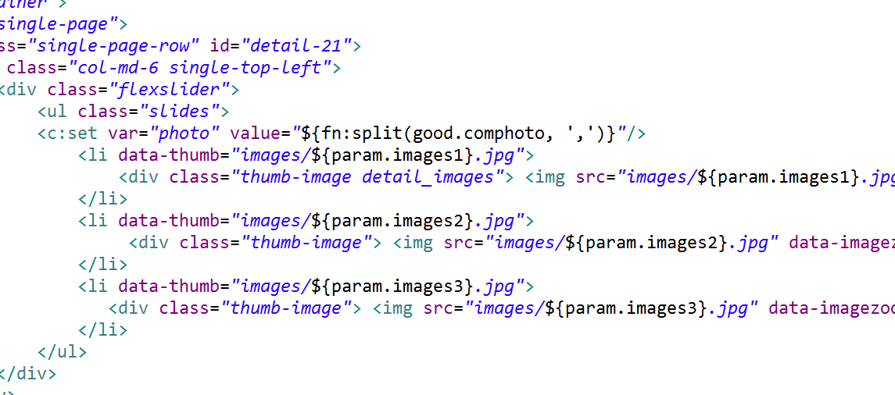

**模块详情：**

对于一个购物网来说，产品展示是唯一能让消费者们了解商品详细信息的地方，在商品展台里，消费者可以了解到该商品的名称、类别、规格、价格、折扣程度和商品相关的介绍等信息。产品展示的页面为：mysingle.jsp，要查看某个产品需提交产品的id和其他信息，实现方法为：从searchProduct得到产品的属性，然后在mysingle.jsp页面获取产品属性并输出，输出效果即为上图。

### 购物车模块

**购物车模块截图如下：**

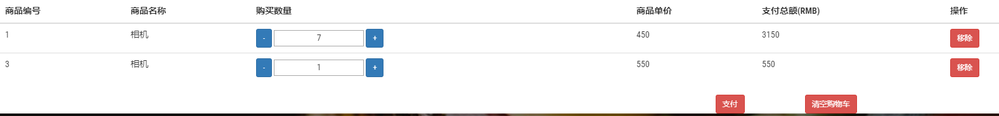

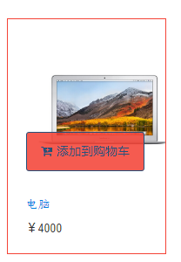

图5.1.4.1

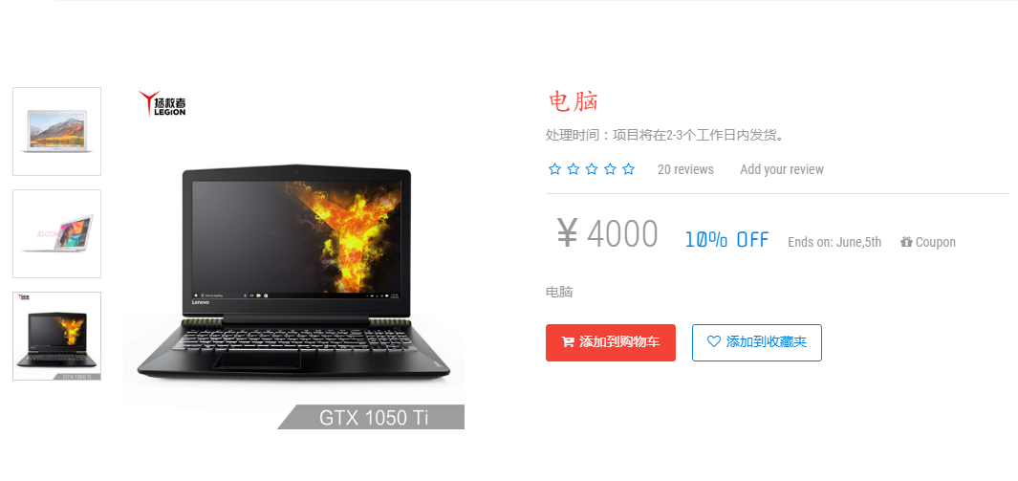

图5.4.1.2

**购物车模块实现代码如下：**

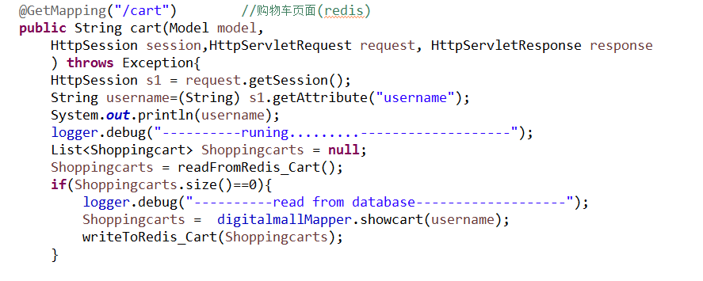

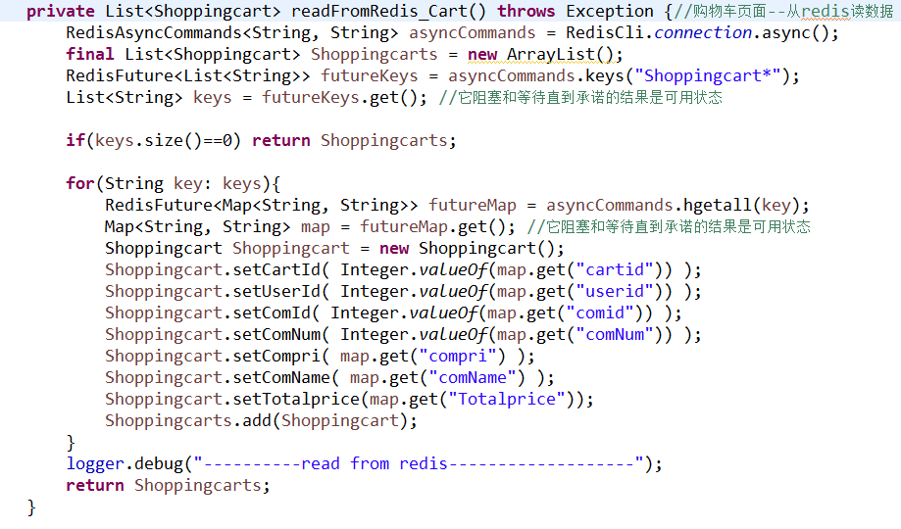

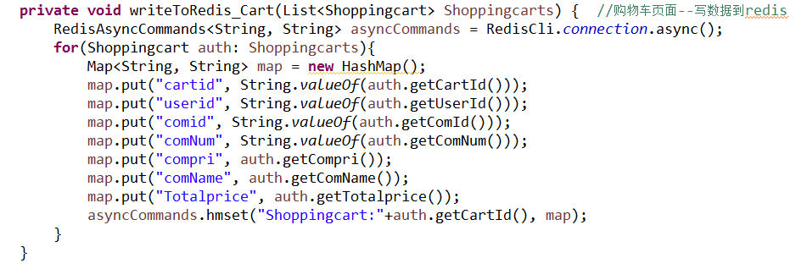

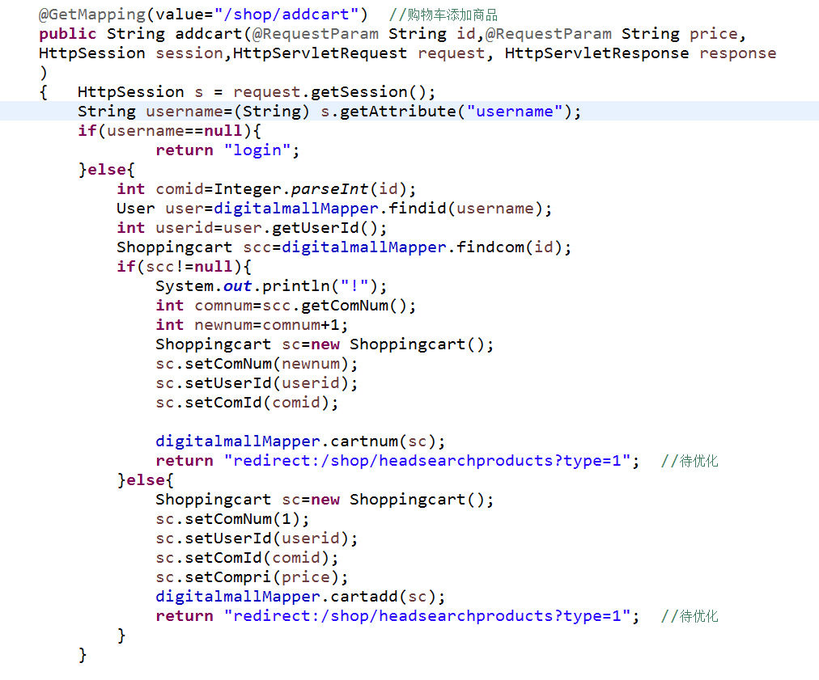

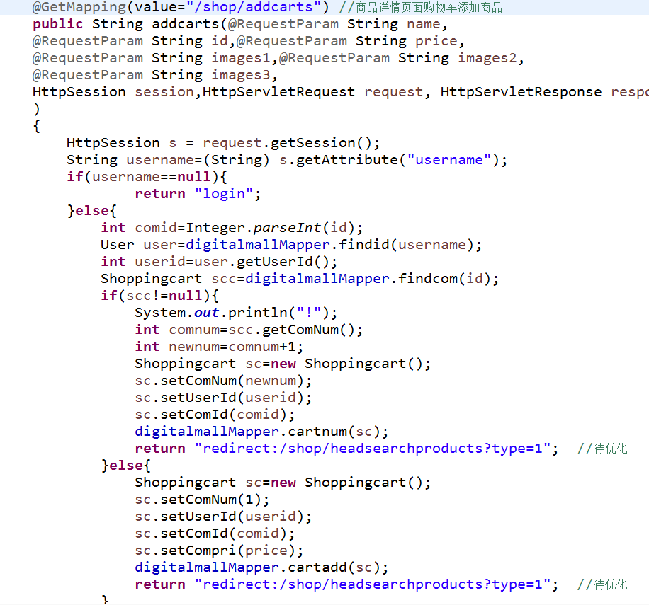

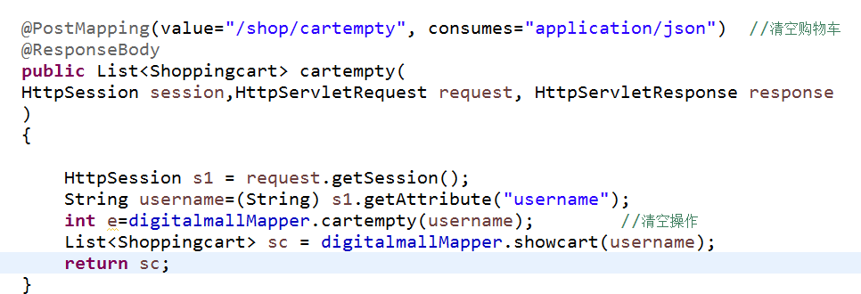

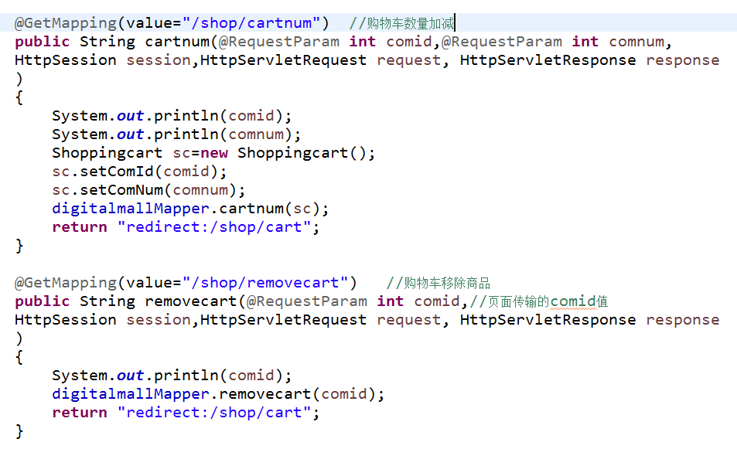

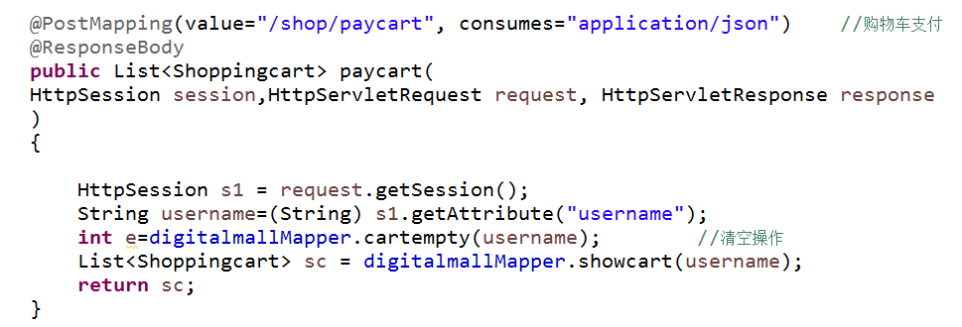

**模块详情：**

在购物车页面用户可以看到自己添加到购物车的内容，并在该页面进行商品数量的加减操作，将商品移除购物车操作，清空购物车操作，支付操作。添加到购物车这一功能用户可以在图5.1.4.1和图5.1.4.2中点击。

### 我的订单模块

**我的订单页面截图如下：**

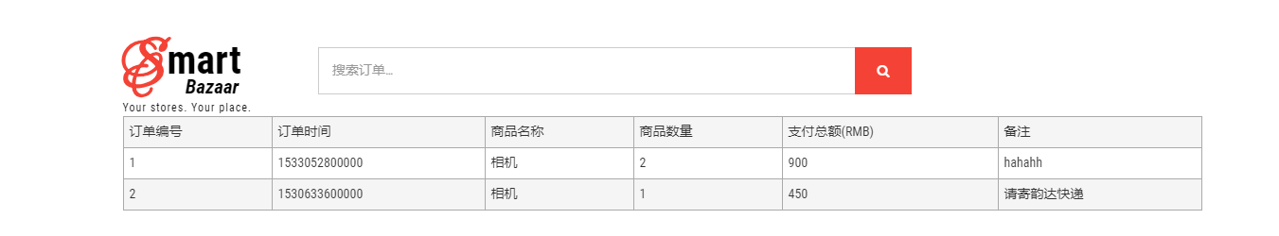

**实现代码如下：**

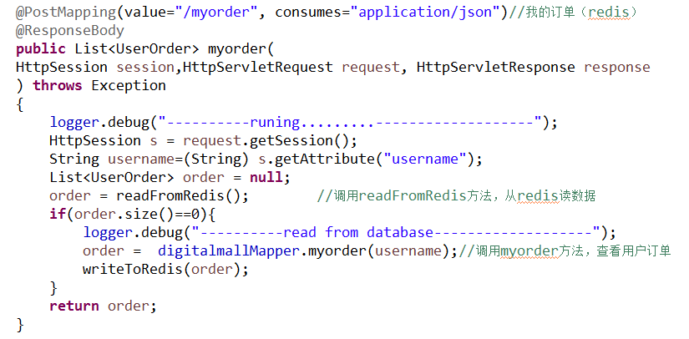

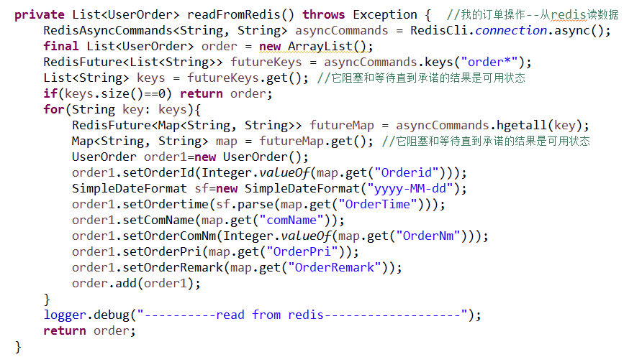

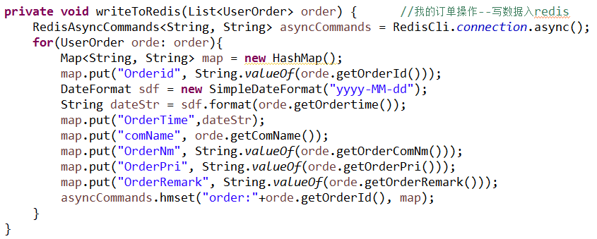

**模块详情：**

用户在点击“我的订单”时可以进入到我的订单页面，并实现查看订单的功能.

### 留言模块

**留言模块页面截图如下：**

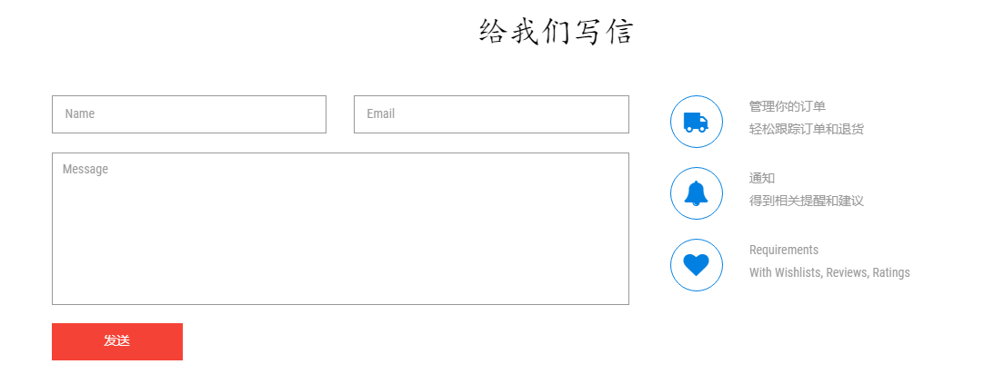

**实现代码截图如下：**

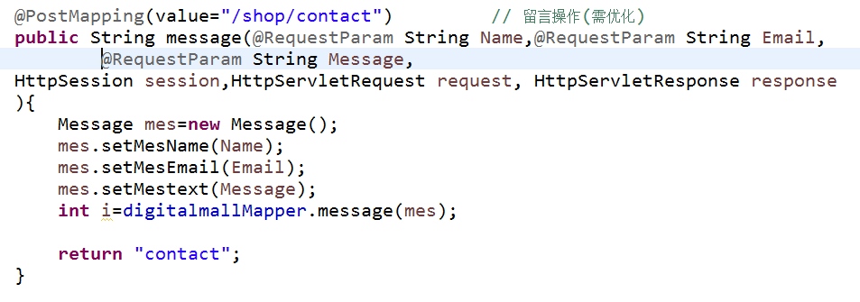

**模块详情：**

用户可以在该页面提交留言，并上传至Message表中，以供管理员查看。

### 帮助模块

**帮助模块页面截图如下：**

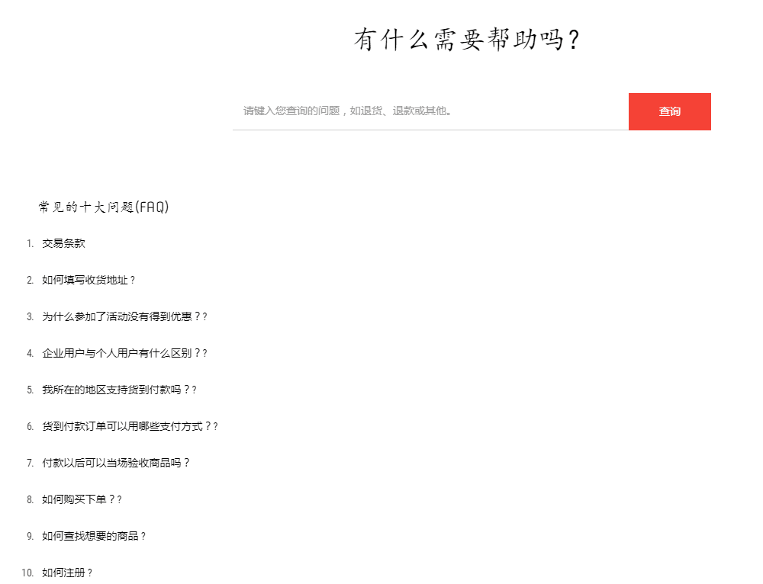

**实现代码截图如下：**

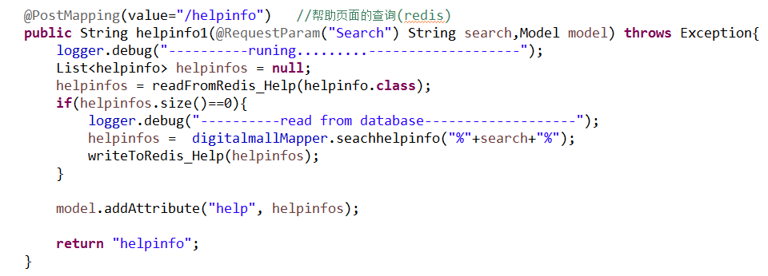

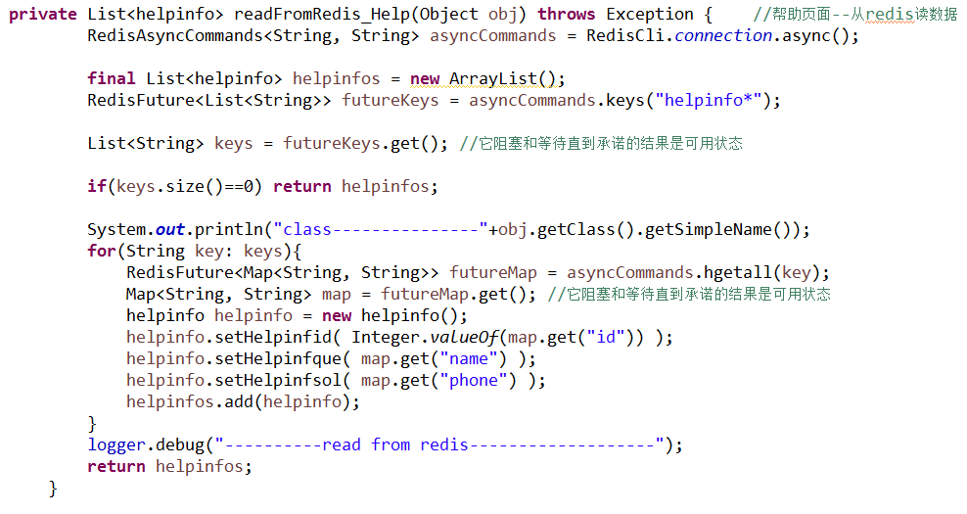

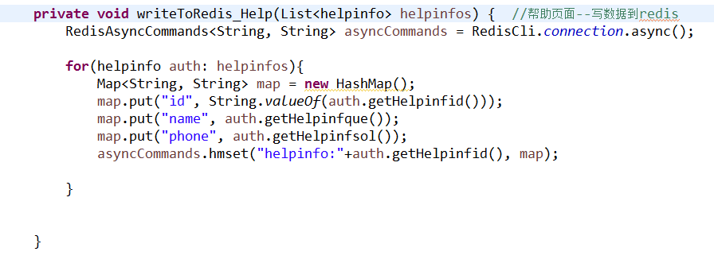

## 后台主要模块的实现

### 产品管理模块

**产品管理页面截图如下：**

图5.4

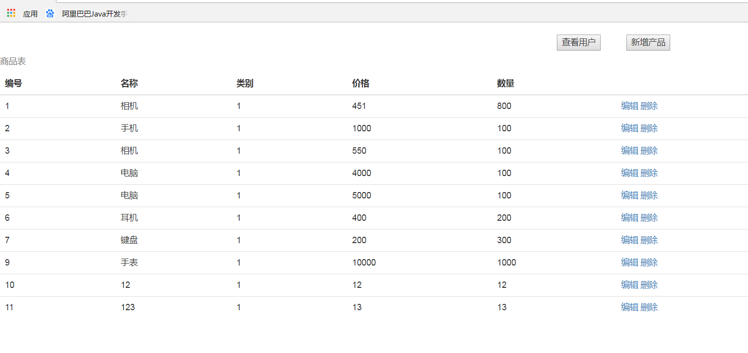

**产品管理页面实现代码截图如下：**

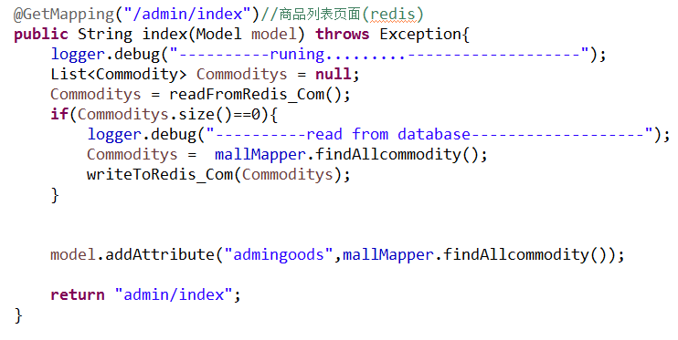

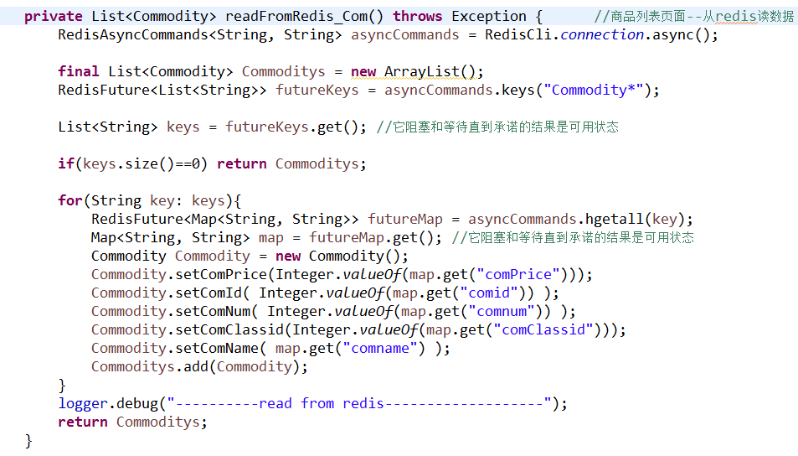

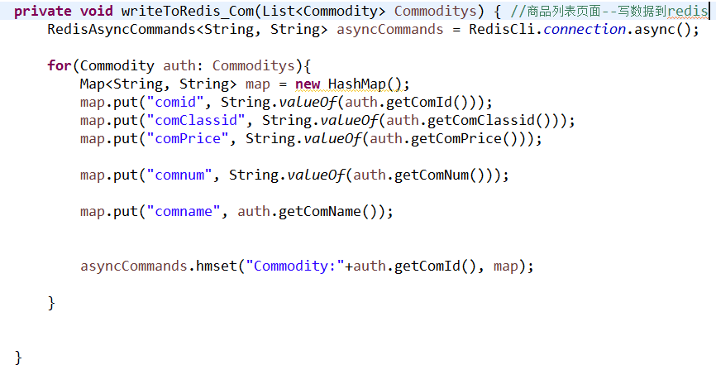

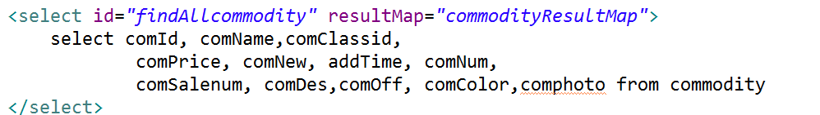

**模块详情：**

后台管理模块是用于给管理员对产品进行、删除、修改的效果如上图，在管理员登录后，从数据库得到commodity表中所有的商品信息，传递至admin下的index.jsp，以供管理员进行编辑和删除操作。

### 产品新增与修改模块

**产品新增与修改模块页面截图如下：**

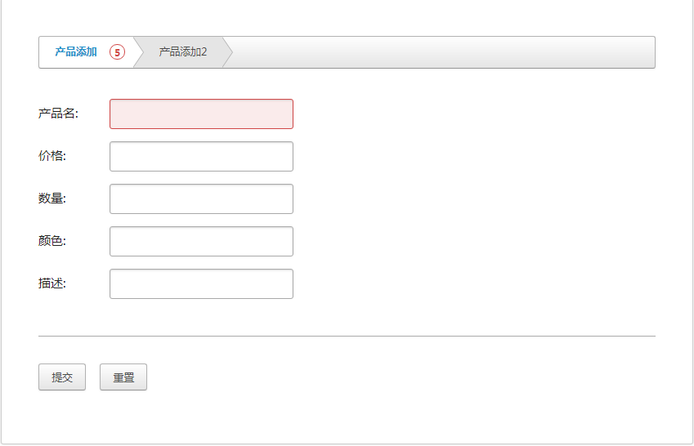

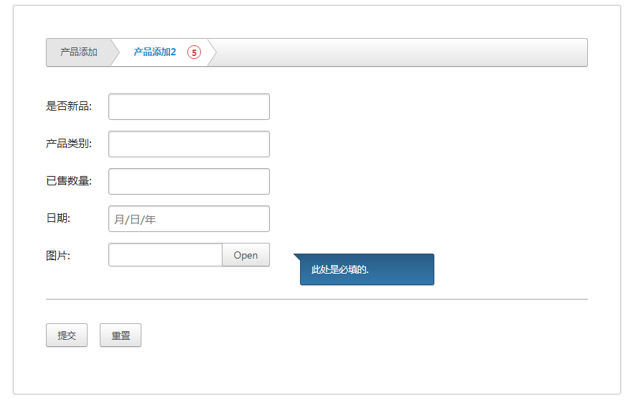

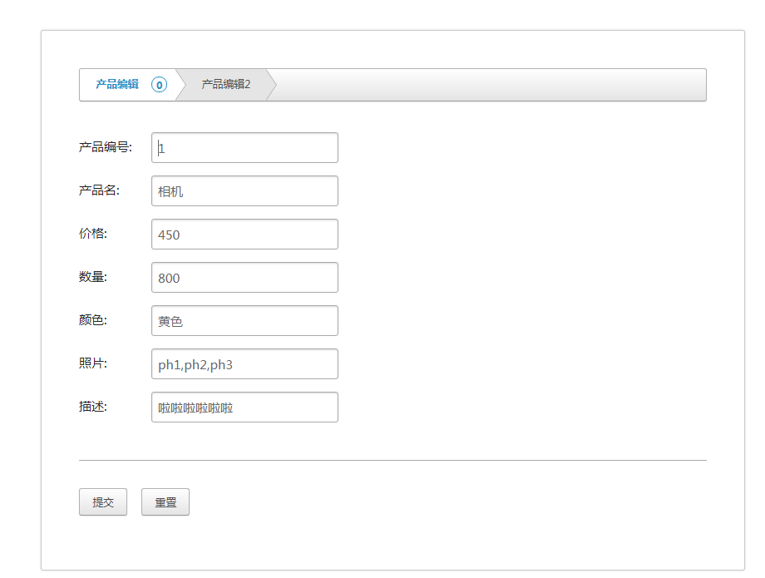

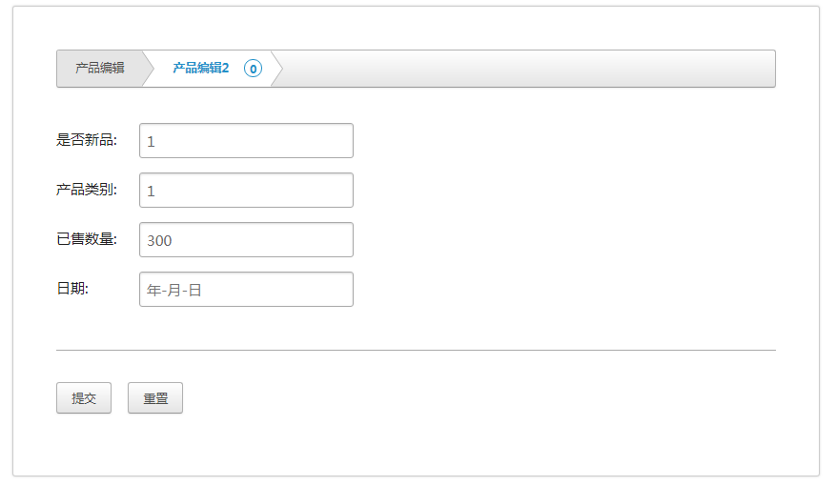

**产品新增与修改页面实现代码如下：**

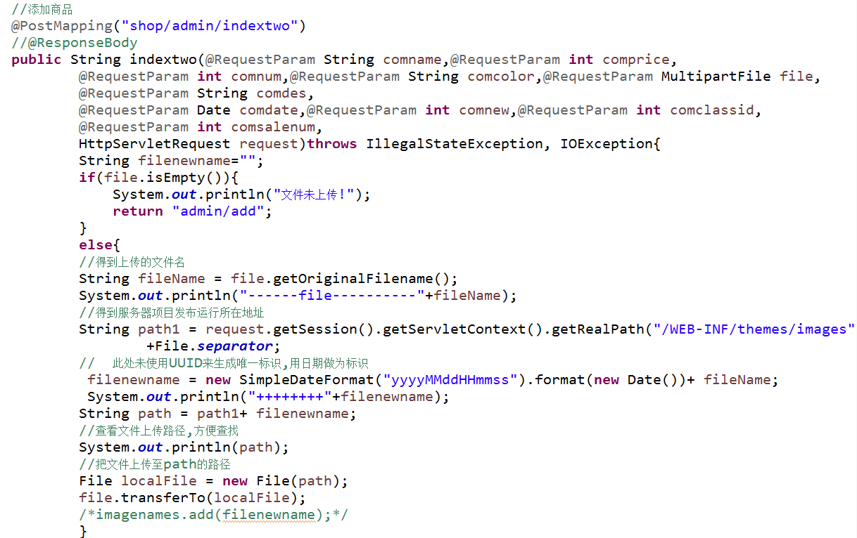

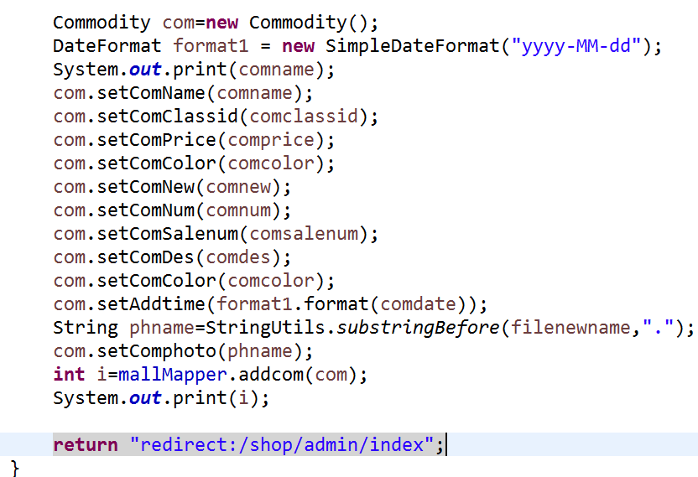

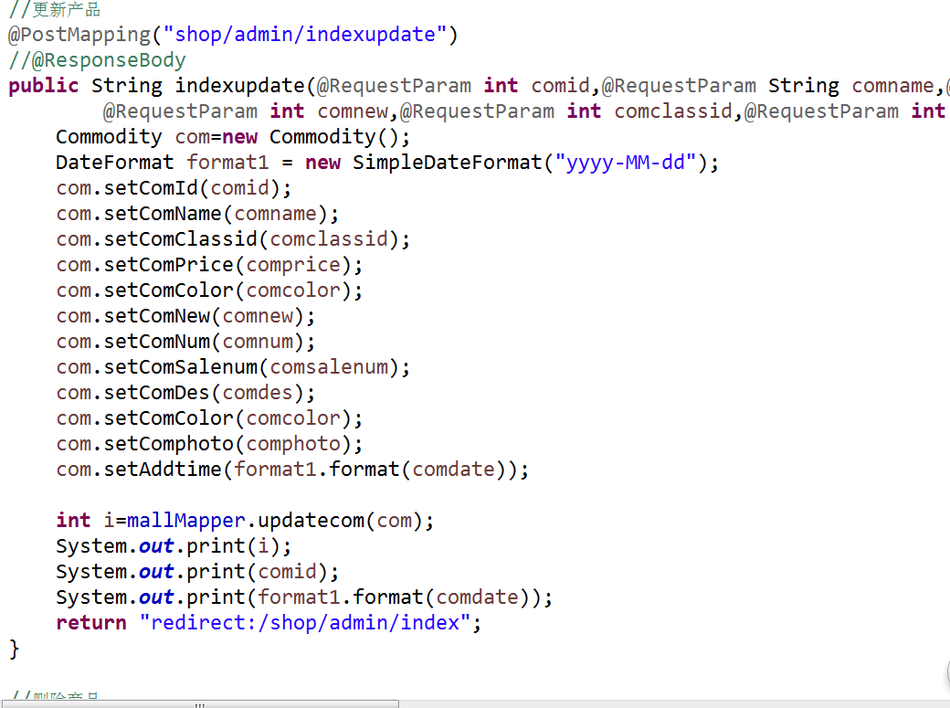

**模块详情：**

后台管理模块是用于给管理员对产品进行新增与修改，通过在新增页面得到管理员填写数据然后写入数据库，修改页面用于管理员对现有的商品信息进行修改。

### 用户管理模块

**用户管理模块页面截图如下：**

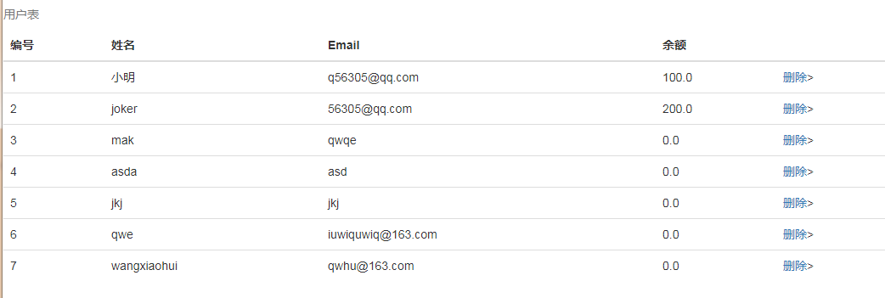

**实现代码截图如下：**

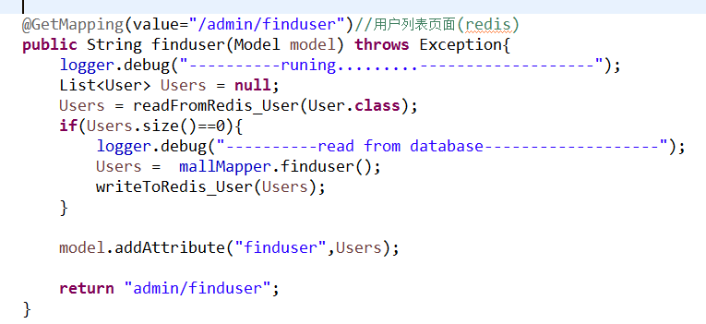

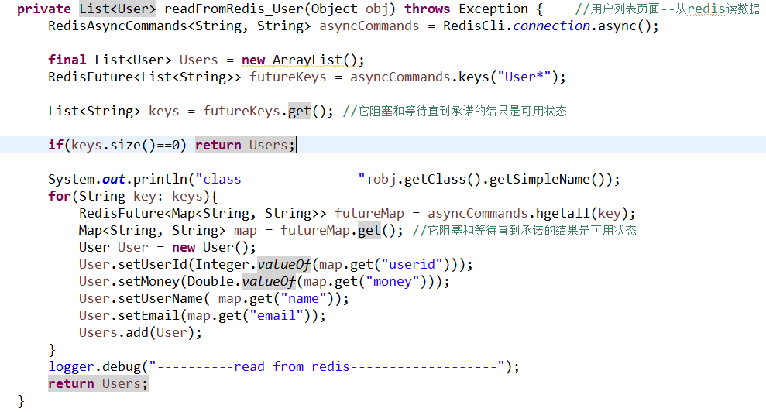

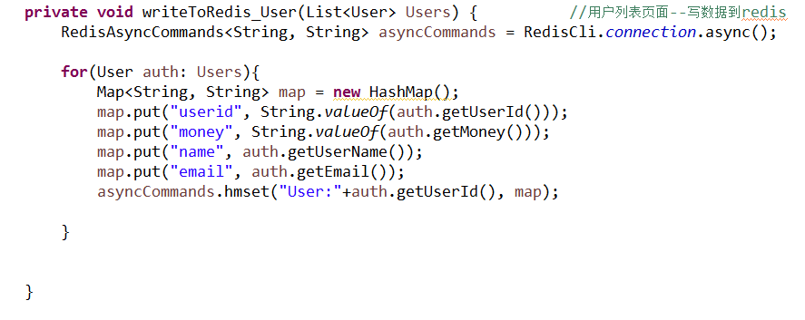

**模块详情：**该模块用于管理员查看用户信息，方便对用户进行相关操作。